Berufssprache Deutsch für Jugendliche in Ausbildung

Grundlegende Informationen zur Unterrichtseinheit
Beruf | Industriemechanikerin / Industriemechaniker
Jahrgangsstufe | 10
Lernfeld | Fertigen von Bauelementen mit Maschinen
Thema | Bestellung von Werkzeug
Kernkompetenz des Lernfeldes:
„Die Schülerinnen und Schüler bereiten das maschinelle Herstellen von berufstypischen Bauelementen vor. Sie verstehen den grundsätzlichen Aufbau und die Wirkungsweise der Maschinen und wählen diese sowie die entsprechenden Werkzeuge auftragsbezogen unter Beachtung funktionaler, technologischer und wirtschaftlicher Kriterien aus und bereiten die Maschinen für den Einsatz vor.“
Ausgewählte Teilkompetenzen des Lernszenarios:
Die Schülerinnen und Schüler …
- werten zielgerichtet die Tabellen eines Werkzeugkatalogs aus.
- korrespondieren geschäftlich angemessen.
- beraten sich gegenseitig hinsichtlich stilistischer, inhaltlicher und formaler Anforderungen der schriftlichen Korrespondenz.
Zeitumfang | 90 Minuten

Lernsituation
Sie erhalten von Ihrem Chef folgende E-Mail:
An: azubi23@metallbearbeitung-grob.de
CC:
Betreff: Werkzeugbestellung

Guten Morgen,
ich möchte Sie nur kurz darüber informieren, dass wir einen Großauftrag zum Herstellen von Grundplatten bekommen haben. Allerdings benötigen wir für eine schnellere Bearbeitung einen geeigneten Fräser fürs Planfräsen der Aluminiumlegierung. Machen Sie bitte die Bestellung fertig.
Mit freundlichen Grüßen
JK

Anlage:
Zeichnung Grundplatte
Anlage:
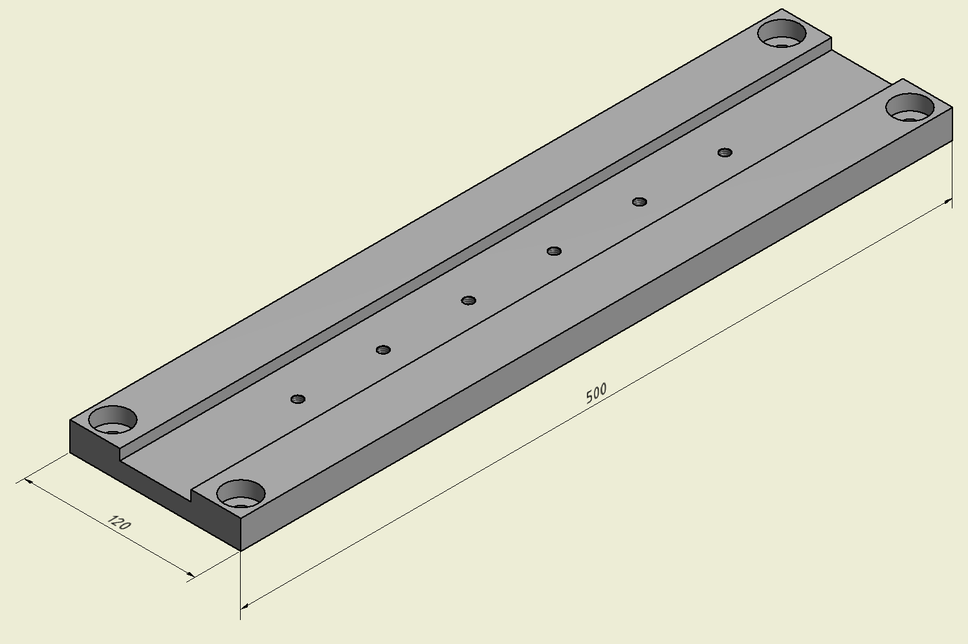
Materialien zur Lernsituation
M 1: Werkzeugkatalog  M 2: Bestellschein  M 3: E-Mail  M 4: Musterbrief nach DIN 5008 | M 5: Groß- und Kleinschreibung  M 6: Rückmeldung zur E-Mail  M 7: Rückmeldung zum Bestellschein

Unterrichtsverlaufsplanung
Schritte | Autonomie  Unterstützung
orientieren  und  informieren | Klären Sie gemeinsam im Team den Arbeitsauftrag. | Formulieren Sie stichpunktartig Ihren Auftrag.  Notieren Sie für Ihre Bestellung per E-Mail hier alle nötigen Informationen.  Besprechen Sie im Team die Anlage der E-Mail (Zeichnung Grundplatte). | Markieren Sie in der E-Mail die wichtigen Informationen für Ihren Auftrag.  Sammeln Sie im Team für Ihre Bestellung per E-Mail hier alle nötigen Informationen.  Besprechen Sie im Team die Anlage der E-Mail (Zeichnung Grundplatte).
planen  und  durchführen | Recherche  Suchen Sie die für eine Bestellung nötigen Informationen in einem Werkzeugkatalog. | Benennen Sie den Zweck jeder Tabelle.  Markieren Sie die benötigten Zeilen und Spalten für diese Bestellung.  (M 1) | Besprechen Sie im Team den Zweck jeder Tabelle.  Markieren Sie die benötigten Zeilen und Spalten für diese Bestellung.  Vergleichen Sie im Team Ihre Ergebnisse.  (M 1)
planen  und  durchführen | Verfassen Sie die Bestellung. | Verfassen Sie die Bestellung in Form einer E-Mail.  Gehen Sie so vor:  - Beachten Sie, alle nötigen Informationen und Bausteine für eine E-Mail. (M 3)  - Orientieren Sie sich am Musterbrief nach DIN 5008. (M 4)  - Informieren Sie sich über die korrekte Groß- und Kleinschreibung. (M 5) | Notieren Sie alle für die Bestellung notwendigen Informationen auf einem Notizzettel.  Füllen Sie das Bestellformular aus.  (M 2)
präsentieren  und  dokumentieren | Stellen Sie Ihre E-Mail Ihren Kollegen vor. | Stellen Sie sich die Arbeitsergebnisse gegenseitig vor. | Prüfen Sie gegenseitig Ihre Bestellungen auf Vollständigkeit und die korrekte fachliche Bezeichnung.  Verwenden Sie dazu Ihr Fachwörterlexikon.
bewerten  und  reflektieren | Geben Sie lösungsorientiert Feedback.  Das ist dir gut gelungen …  Das ist mein Tipp …  Wählen Sie die Bestellung aus, die Sie Ihrem Chef zur Unterschrift vorlegen. | Geben Sie lösungsorientiert Feedback zur verfassten Bestell-E-Mail. (M 6) | Geben Sie lösungsorientiert Feedback zum ausgefüllten Bestellschein. (M 7)  Orientieren Sie sich dabei an der Lösung.

Materialien

M 1 (Werkzeugkatalog)
Sie schlagen im Werkzeugkatalog der Firma Höffman Group – Great Tools for you. die benötigten Werkzeuge für Ihre Bestellung nach.
Auszug aus einem Werkzeugkatalog
Benennen Sie den Zweck der drei nachfolgenden Tabellen.
Markieren Sie die benötigten Zeilen und Spalten für Ihre Bestellung.

 | Höffman  Group  Great Tools for you

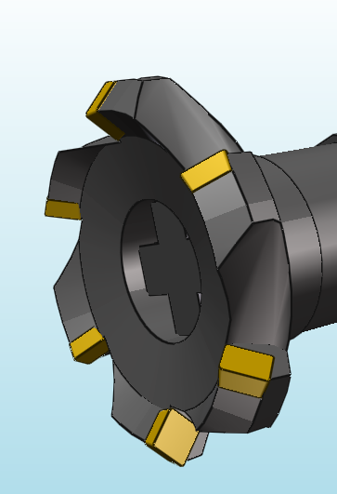

Quelle: Hoffmann Group Gesamtkatalog
M 2 (Bestellschein)
Notieren Sie alle für die Bestellung notwendigen Informationen auf einem Notizzettel.

Füllen Sie anschließend das Bestellformular aus.
Höffman Group
Great Tools for you
Auftrag
Bestellzeichen/ Bestelldatum | Kunden-Nr. | Unterschrift

Auftraggeber/Ansprechpartner (für Rückfragen)  __________________________________________  Firma  __________________________________________  Branche Abteilung  __________________________________________  Straße  __________________________________________  Postleitzahl, Ort  __________________________________________  Tel. Fax  __________________________________________  Ansprechpartner Vorname |  |  |  | Abweichende Versandanschrift:  _________________________________________  Firma  _________________________________________  Abteilung  _________________________________________  Straße  _________________________________________  Postleitzahl, Ort
Bestell-  menge | Artikel-Nr. | Größe | Werkzeugbezeichnungen |  | Einzelpreis € | M.-Rab.

M 3 (E-Mail)
Verfassen Sie die Bestellung in Form einer E-Mail.
Gehen Sie so vor:
- Beachten Sie, alle nötigen Informationen und Bausteine für eine E-Mail. (M 3)
- Orientieren Sie sich am Musterbrief nach DIN 5008. (M 4)
- Informieren Sie sich über die korrekte Groß- und Kleinschreibung. (M 5)

So formulieren Sie eine E-Mail.

An:
CC: | Empfänger in Kopie
BCC: | verdeckter Empfänger
Betreff | Nominalstil
Anhang:
Anrede
Sehr geehrter Herr …, … – Sehr geehrte Frau …, … – Sehr geehrte Damen und Herren, …

Einleitung
unsere Bestellung … – wir möchten … – ich bitte Sie …

Hauptteil
Die Bestellung besteht aus … – Die einzelnen benötigten Posten sind… – Wir benötigen … – Haben Sie die Ware vorrätig? – Bis wann erhalten wir die Bestellung? – Im Anhang finden Sie …

Schluss
Wir schlagen Ihnen vor … – Wir bitten um Rückmeldung … – Bitte geben Sie uns Bescheid … – Für weitere Fragen …

Grußformel
Mit freundlichen Grüßen

ggf. Signatur
M 4 (Musterbrief nach DIN 5008) DIN 5008 – Briefblatt ohne Aufdruck
1  2  3  4  5  6  7  8  9  10  11  12  13  14  15  16  17  18  19  20  21  22  23  24  25  26  27  28  29  30  31  32  33  34  35  36  37  38  39  40  41  42  43  44  45  46  47  48  49 | Peter Sogl [Absender] [1] [4] [Datum]  Burgstraße 22  96050 Bamberg  E-Mail: schraubenwerk@gmx.de  ¶  ¶  ¶  ¶  [Zusatz- und Vermerkzone] [2]  ¶  ¶  [Anschrift Adressat] [3]  Xxxxxxxxxxxxx Xxxxxxxxxxxx XX  Xxxxxxxxxxxxxxxxx Xxxxxxxxxx  PLZ Xxxxxxxxxxxxxxxxxx  ¶  ¶  ¶  ¶  [Betreff] [5]  ¶  ¶  ¶  [Anrede] [6]  ¶  [Brieftext] [7] hier beginnt der Brieftext – einzeilig und in einer Schriftgröße von 11 oder 12  Punkt mit einer Leerzeile nach jedem Absatz. Brief oder Anschreiben sollten möglichst nicht länger als eine Seite sein.  ¶  Gliedern Sie Ihren Text übersichtlich. Absätze sind gut lesbar, wenn sie etwa 5 Zeilen umfassen.  Wählen Sie eine sachliche und gut lesbare Schrift und verzichten Sie auf Blocksatz. Manchmal verwendet man Pangramme, um Schriften zu vergleichen. Das sind Sätze, die alle Buchstaben des Alphabets enthalten. Sehr bekannt sind diese:  ¶  - The quick brown fox jumps over the lazy old dog. [Aufzählung] [8]  - Zwei flinke Boxer jagen die quirlige Eva und ihren Mops durch Sylt.  - Franz jagt im komplett verwahrlosten Taxi quer durch Bayern.  ¶  Im Internet finden Sie viele Anleitungen und Beispiele zur Gestaltung eines Briefes nach DIN 5008.  ¶  Auf den letzten Absatz folgt mit einem Absatzabstand von einer Leerzeile der Briefabschluss mit Grußformel und Unterschrift.  ¶  [Gruß] [9]  ¶  Peter Sogl [10]  ¶  [Anlagen] [11]
M 5 (Groß- und Kleinschreibung)
Beim Verfassen einer E-Mail ist das Einhalten der sprachlichen Richtigkeit sehr wichtig. Deshalb machen Sie sich nochmals mit den Regeln der Groß- und Kleinschreibung vertraut.

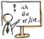
Groß- und Kleinschreibung
Großschreibung |  | Kleinschreibung
Namen | Herr Saß  Thomas  … | Verben | schreiben,  (etwas) verfassen,  …
Nomen | der Dieselskandal,  die Motorsteuerung  … | Adjektive | leise,  argumentativ  …
Satzanfänge | Ich schreibe auf.  Der Motor ist laut.  … | Artikel | der/die/das,  ein/eine/ein,  kein/keine/kein
Höflichkeitsformen | Sie/Ihr/Ihnen  … | Pronomen | ich, du  mich, dich  …
 |  | Präpositionen | an, bei, auf, im  …

M 6 (Rückmeldung zur E-Mail)
Sie haben eine E-Mail verfasst und möchten diese zur Sicherheit von einem Gesellen überprüfen lassen, bevor Sie Ihre Bestell-E-Mail versenden.

Bewertung der E-Mail

Geben Sie lösungsorientiert Feedback zur verfassten Bestell-E-Mail.

Bewertung für

Kriterien | richtig | falsch | Mein Tipp an dich …
a) E-Mail ist richtig adressiert.
b) Der Betreff gibt das Anliegen klar wieder.
c) Die Anrede ist richtig.
d) Der Text der E-Mail gliedert sich in Einleitung, Hauptteil und Schluss.
e) Der erste Satz leitet die E-Mail ein.
f) Die Fehlerursache ist nachvollziehbar begründet.
g) Das Vorgehen der Bestellung wird verständlich erklärt.
h) Die E-Mail enthält eine Grußformel.

Überarbeiten Sie nun Ihre E-Mail mithilfe der Verbesserungsvorschläge.
M 7 (Rückmeldung zum Bestellschein)
Sie haben das Bestellformular ausfüllt und möchten dieses zur Sicherheit von einem Gesellen überprüfen lassen, bevor Sie die Bestellung abgeben.

Feedback zum Bestellschein
Geben Sie lösungsorientiert Feedback zum ausgefüllten Bestellschein.
Orientieren Sie sich dabei an der Lösung und den Formulierungshilfen für ein lösungsorientiertes Feedback in der Box.
Es ist dir ganz hervorragend gelungen, … –Ein große Stärke von dir ist, … – Das hat mir besonders gut gefallen, … – Das hätte ich mir noch gewünscht, … –Ein Tipp von mir wäre, …
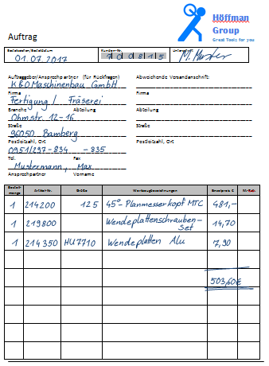

Lösungshinweise

Höffman
Group
Great Tools for you

Zu M 4 Bestellschein

Auftrag
Bestellzeichen/Bestelldatum | Kunden-Nr. | Unterschrift

Auftraggeber/Ansprechpartner (für Rückfragen)  __________________________________________  Firma  __________________________________________  Branche Abteilung  __________________________________________  Straße  __________________________________________  Postleitzahl, Ort  __________________________________________  Tel. Fax  __________________________________________  Ansprechpartner Vorname |  |  |  | Abweichende Versandanschrift:  _________________________________________  Firma  _________________________________________  Abteilung  _________________________________________  Straße  _________________________________________  Postleitzahl, Ort
Bestell-  menge | Artikel-Nr. | Größe | Werkzeugbezeichnungen |  | Einzelpreis € | M.-Rab.

